динамічна оптимізація режиму реверсування роликової формувальної установки
©Ловейкін В. С.¹, Почка К. І.²
Національний університет біоресурсів і природокористування України¹
Київський національний університет будівництва і архітектури²
Інформація про авторів:
Ловейкін Вячеслав Сергійович: ORCID: 0000-0003-4259-3900; lovvs@ukr.net; доктор технічних наук; завідувач кафедри конструювання машин і обладнання; Національний університет біоресурсів і природокористування України; навчальний корпус № 11, вул. Героїв Оборони, 12, м. Київ, 03041, Україна.

Почка Костянтин Іванович: ORCID: 0000-0002-0355-002X; Shanovniy@ukr.net; кандидат технічних наук; доцент кафедри основ професійного навчання; Київський національний університет будівництва і архітектури; проспект Повітрофлотський, 31, м. Київ, 03680, Україна.

Проведено оптимізацію динамічного режиму реверсування роликової формувальної установки для ущільнення виробів з бетонних сумішей.
При проведенні оптимізації в якості критерію режиму руху використано критеріальну дію, яка являє собою інтеграл за часом з підінтегральною функцією, що виражає енергію прискорень установки.
Отримано функції зміни кінематичних характеристик формувального візка при його русі від одного крайнього положення в інше, що відповідають оптимальному динамічному режиму реверсування. При цьому із врахуванням функцій переміщення формувального візка розраховано змінний радіус кулачка приводного механізму при різних кутах його повороту та побудовано профіль кулачка.
Запропоновано конструкцію роликової формувальної установки з кулачковим приводним механізмом з обох боків формувального візка для унеможливлення його осьового перекошування, що в свою чергу приводить до підвищення якості поверхні оброблюваної бетонної суміші та підвищення довговічності установки в цілому.
Ключові слова: установка; режим руху; кулачковий механізм; привод.

Ловейкин В. С., Почка К. И. «Динамическая оптимизация режима реверсирования роликовой формовочной установки».
Проведена оптимизация динамического режима реверсирования роликовой формовочной установки для уплотнения изделий из бетонных смесей.
При проведении оптимизации в качестве критерия режима движения использовано критериальное действие, которое представляет собой интеграл по времени с подынтегральной функцией, которая выражает энергию ускорений установки.
Получены функции изменения кинематических характеристик формовочной тележки при её движении от одного крайнего положения в другое, которые соответствуют оптимальному динамическому режиму реверсирования. При этом с учётом функций перемещения формовочной тележки рассчитан переменный радиус кулачка приводного механизма при разных углах его поворота и построен профиль кулачка.
Предложена конструкция роликовой формовочной установки с кулачковым приводным механизмом с обеих сторон формовочной тележки для лишения возможности её осевого перекашивания, что в свою очередь приводит к повышению качества поверхности обрабатываемой бетонной смеси и повышению долговечности установки в целом.
Ключевые слова: установка; режим движения; кулачковый механизм; привод.

Loveikin V., Pochka K. ”Dynamic optimization of the mode of a reversal of roller forming installation”.
Optimization of the dynamic mode of a reversal of roller forming installation for consolidation of products from concrete mixes is performed.
When carrying out optimization as criterion of the mode of the movement criteria action which represents integral on time with subintegral function which expresses energy of accelerations of installation is used.
Functions of change of kinematic characteristics of the forming cart at its movement are received from one extreme situation in another which correspond to the optimum dynamic mode of a reversal. Thus taking into account functions of movement of the forming cart the variable radius of a cam of the driving mechanism at different corners of its turn is calculated and the cam profile is constructed.
The design of roller forming installation with the cam driving mechanism from both parties of the forming cart for deprivation of possibility of its axial distortion is offered that in turn leads to improvement of quality of a surface to the processed concrete mix and increase of durability of installation in general.
Keywords: installation; movement mode; cam mechanism; drive.

1. Постановка проблеми
В установках роликового формування залізобетонних виробів під час їхньої роботи виникають значні динамічні навантаження в елементах приводного механізму та в елементах формувальних візків [1-6]. Не дивлячись на досить широке дослідження технологічного процесу формування залізобетонних виробів безвібраційним роликовим методом [1-3], до цих пір не було досліджено динаміку руху формувального візка та її вплив на процес формування. Мало приділялось уваги режимам руху формувального візка та зусиллям, що виникають в елементах приводного механізму.

2. Аналіз останніх досліджень і публікацій
В існуючих теоретичних та експериментальних дослідженнях машин роликового формування залізобетонних виробів обґрунтовано їхні конструктивні параметри та продуктивність [1–3]. Разом з тим недостатньо уваги приділено дослідженню діючим динамічним навантаженням та режимам руху, що в значній мірі впливає на роботу установки та на якість готової продукції. Під час постійних пускогальмівних режимів руху виникають значні динамічні навантаження в елементах приводного механізму та в елементах формувального візка, що може привести до передчасного виходу установки з ладу [1–6]. Тому актуальною є задача удосконалення приводного механізму роликової формувальної установки з метою забезпечення такого режиму руху формувального візка, при якому зменшувалися б динамічні навантаження в елементах установки та підвищувалася її довговічність.

3. Метою даної роботи є удосконалення конструкції приводного механізму роликової формувальної установки для підвищення її надійності та довговічності.

4. Виклад основного матеріалу дослідження
Для роликової формувальної установки при ущільненні бетонної суміші бажано мати постійну швидкість зворотно-поступального руху формувального візка на всій ділянці, що позитивно вплинуло б на якість готового виробу. Однак на практиці такий режим руху здійснити неможливо, оскільки в ньому відсутні ділянки розгону та гальмування, без яких не може бути циклічного руху. Тому пропонується реалізувати такий режим руху формувального візка при його переміщенні, у якому були б ділянки реверсування з мінімальними динамічними навантаженнями та ділянки руху з постійною швидкістю.
Для плавного процесу реверсування формувального візка запропоновано здійснювати його за оптимальним динамічним режимом руху [7]. При цьому швидкість формувального візка змінюється плавно, не створюючи значних динамічних навантажень в установці, що в свою чергу позитивно впливає на її довговічність.
Критеріями режиму руху механізмів і машин можуть бути коефіцієнти нерівномірності руху та динамічності [7]. В даній роботі в якості критерію режиму руху використана критеріальна дія, яка являє собою інтеграл за часом з підінтегральною функцією, що виражає міру руху або дію системи. Для динамічного режиму реверсування критерій оптимальності руху матимемо у вигляді:
, (1)
де − час; − тривалість реверсування; − енергія прискорень:
, (2)
де − маса формувального візка; − прискорення.
Умовою мінімуму критерію (1) є рівняння Ейлера-Пуассона:
, (3)
де , − координата переміщення та швидкість візка.
З виразу (3) можна записати:
; ; . (4)
З останнього рівняння (4) отримуємо диференціальне рівняння та його розв’язки:
(5)
де , , , − постійні інтегрування, які визначаються з граничних умов.
Розділимо процес реверсування на два етапи: гальмування та пуск.
При гальмуванні початковими умовами є: : ; . Кінцеві умови при гальмуванні: : ; . Тут – координата початку процесу гальмування; – швидкість руху візка на усталеному режимі до початку гальмування.
При пуску початковими умовами є: : ; . Кінцеві умови при пуску: : ; .
Розглянемо процес гальмування. Підставивши крайові умови гальмування у рівняння (5), отримуємо:
(6)
(7)
Розв’язавши систему рівнянь (7), отримуємо постійні інтегрування та :
; . (8)
Після підстановки визначених постійних інтегрування (6) та (8) у систему (5) отримаємо функцію зміни прискорення формувального візка в процесі гальмування від усталеної швидкості до повної зупинки:
(9)
або
. (10)
Після цього критерій оптимальності руху в процесі гальмування з урахуванням виразів (2) та (10) матиме вигляд:
(11)
Розглянемо процес пуску. Підставивши крайові умови пуску у рівняння (5), отримуємо:
(12)
(13)
Розв’язавши систему рівнянь (13), отримуємо постійні інтегрування та :
; . (14)
Після підстановки визначених постійних інтегрування (12) та (14) у систему (5) отримаємо функцію зміни прискорення формувального візка в процесі пуску від нерухомого стану до руху з усталеною швидкістю :
(15)
або
. (16)
Після цього критерій оптимальності руху в процесі пуску з урахуванням виразів (2) та (16) матиме вигляд:
(17)
Загальний критерій оптимальності руху в процесі реверсування з урахуванням виразів (11) та (17) буде визначатися наступним виразом:
. (18)
Прийнявши рівність часу гальмування візка та його пуску , вираз (18) можна подати у наступному вигляді:
. (19)
Для забезпечення виконання нерівності (1) необхідно виконати умову:
. (20)
Із виразу (20) можна отримати:
. (21)
Підставивши другий вираз (21) у рівності (6) та (8) отримано постійні інтегрування в процесі гальмування формувального візка:
; ; ; . (22)
Після цього з урахуванням постійних інтегрування (22) отримано функції зміни переміщення, швидкості, прискорення та ривка формувального візка в процесі гальмування:
(23)
Підставивши другий вираз (21) у рівності (12) та (14) отримано постійні інтегрування в процесі пуску формувального візка:
; ; ; . (24)
Після цього з урахуванням постійних інтегрування (24) отримано функції зміни переміщення, швидкості, прискорення та ривка формувального візка в процесі пуску:
(25)
На усталеному режимі руху формувального візка координата переміщення та швидкості його центра мас описуються рівняннями [7]:
(26)
де та − координати початкового та кінцевого положень центра мас візка при усталеному русі; − тривалість усталеного руху.
У виразах (26) координату початкового положення центра мас візка при усталеному русі приймаємо рівною . Тоді, прийнявши амплітуду переміщення візка від одного крайнього положення в інше , кінцеву координату положення центра мас візка при усталеному русі можна визначити .
Підставивши отримані координати та у другий вираз (26) отримано залежність для визначення швидкості руху візка на усталеному режимі :
. (27)
Прийнявши загальний час руху формувального візка з одного крайнього положення в інше , його можна розділити на три частини: час пуску – ; час усталеного руху – ; час гальмування – . Для забезпечення ущільнення бетонної суміші формувальним візком з постійною швидкістю руху на більшості його робочого ходу приймемо час усталеного руху, наприклад, , тоді, задаючись умовою рівності часу розгону та гальмування, їх можна визначити відповідними виразами: .
Після цього вирази швидкості руху візка на усталеному режимі та координати матимуть вигляд:
; . (28)
Розглядаючи рух формувального візка від одного крайнього положення в інше та підставивши вирази (28) у рівності (23), (25) та (26), отримуємо функції зміни переміщення, швидкості, прискорення та ривка візка
– на ділянці пуску:
(29)
– на ділянці усталеного руху:
(30)
– на ділянці гальмування:
(31)
Задавшись амплітудою переміщення формувального візка та загальним часом його руху від одного крайнього положення в інше , за виразами (29)-(31) було розраховано кінематичні характеристики та побудовано графіки зміни переміщення (рис. 1, а), швидкості (рис. 1, б), прискорення (рис. 1, в) та ривка (рис. 1, г) при русі формувального візка з одного крайнього положення в інше з оптимальним динамічним режимом реверсування.
Перетворивши перші рівняння виразів (29)-(31) для випадку, коли початок координат відраховується від середнього положення переміщення формувального візка, отримаємо:
– на ділянці пуску:
; (32)
– на ділянці усталеного руху:
; (33)
– на ділянці гальмування:
. (34)
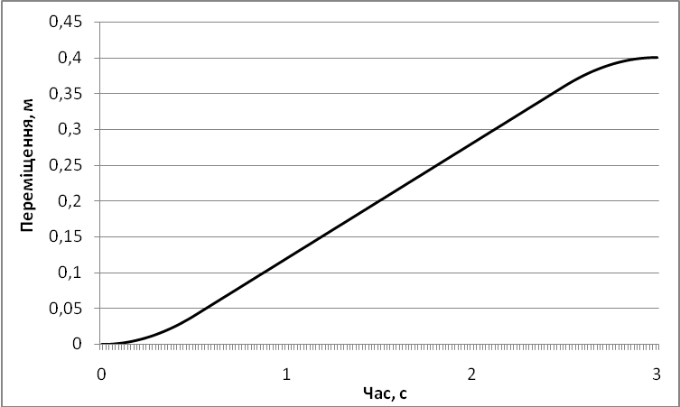 | 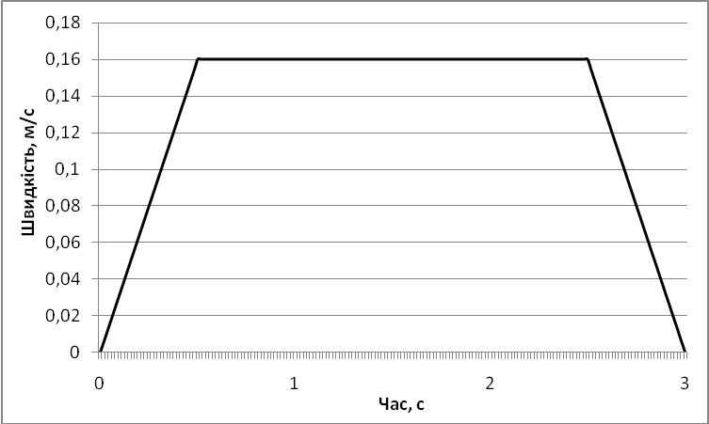
а | б
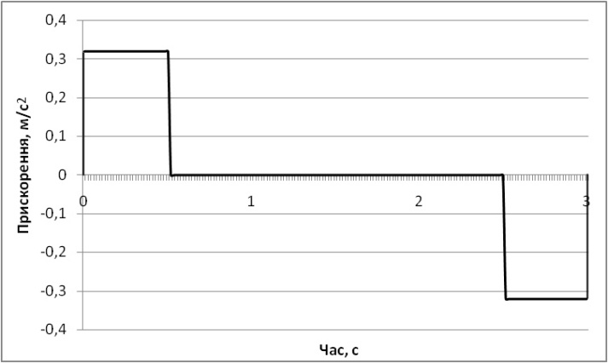 | 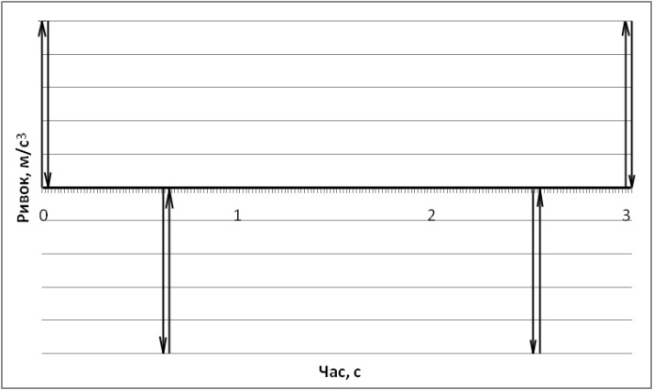
в | г
Рис. 1 – Графіки зміни переміщення – а, швидкості – б, прискорення – в
та ривка – г при русі формувального візка з оптимальним динамічним режимом реверсування

Закон руху візка, описаний рівняннями (32)-(34), може бути здійснений приводом з кулачковим механізмом (рис. 2) зворотно-поступального руху візка. При цьому рух візка в одному напрямку здійснюється за рахунок повороту кулачка 1 на половину оберту (тобто ) і в зворотному напрямку ще на половину оберту; повний цикл руху візка – за один оберт кулачка.
Для здійснення описаного закону руху візка необхідно, щоб приріст радіуса кулачка відповідав приросту переміщення візка. Згідно з цим перемінний радіус кулачка визначається залежностями:
– на ділянці пуску:
; (35)
– на ділянці усталеного руху:
; (36)
– на ділянці гальмування:
, (37)
де − відстань між штовхачами 2 (рис. 2).
Час можна виключити із залежностей (35)-(37), оскільки , а . Тут − кутова координата повороту кулачка, а − кутова швидкість обертання кулачка. Оскільки час пуску формувального візка визначається залежністю , то процес пуску буде здійснюватись при повороті кулачка на кут в межах від до ; час усталеного руху – , тоді усталений рух візка буде забезпечуватись поворотом кулачка на кут в межах від до ; час гальмування – , тоді процес гальмування буде здійснюватись при повороті кулачка на кут в межах від до . Після відповідних перетворень радіус кулачка, що описує його профіль, пов’язується з кутовою координатою наступними виразами:
; (38)
; (39)
. (40)
Аналогічно визначається профіль кулачка на ділянці його повороту від до , який описується радіусом, що змінюється залежностями:
; (41)
; (42)
. (43)
Для унеможливлення ударів кулачка об штовхачі при зміні напрямку руху візка описаний рівняннями (38)–(43) профіль кулачка (рис. 3) має такий вид, що в будь-якому положенні його діаметр − величина постійна і рівна відстані між штовхачами ().
З метою зменшення динамічних навантажень в елементах установки та для підвищення її надійності запропоновано конструкцію установки з приводним механізмом для забезпечення зворотно-поступального руху формувального візка з оптимальним динамічним режимом реверсування (рис. 4). Приводний механізм виконаний у вигляді шарнірно встановлених на порталі кулачкових механізмів, що контактують з штовхачами, жорстко прикріпленими до формувального візка.
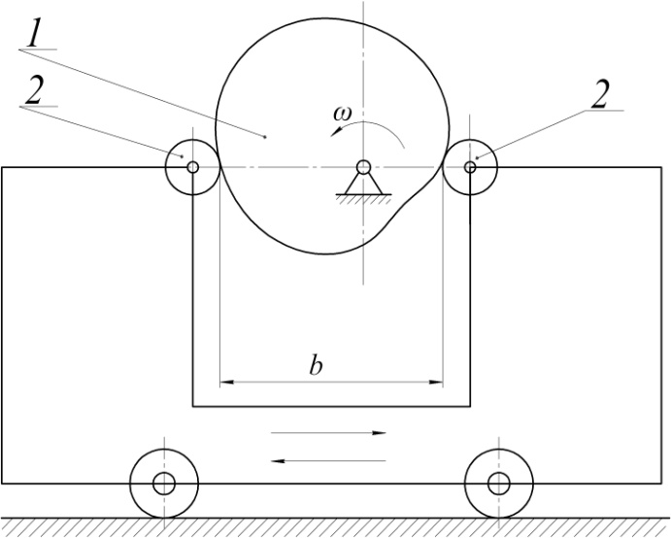 | 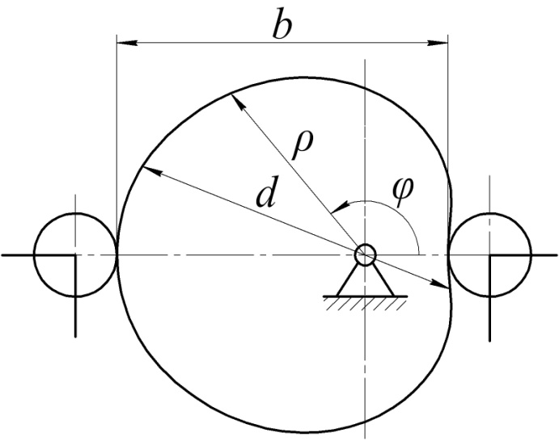
Рис. 2 – Схема механізму з кулачковим приводом зворотно-поступального  руху візка | Рис. 3 – Профіль кулачка, що реалізує  комбінований режим руху  формувального візка

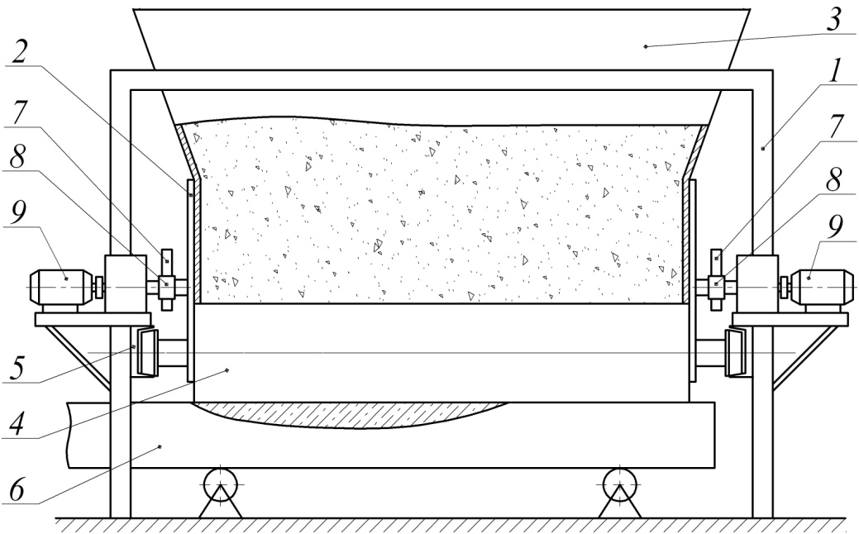
Рис. 4 – Роликова формувальна установка з кулачковим приводним механізмом

Установка вміщує змонтований на нерухомому порталі 1 формувальний візок 2, що вміщує подавальний бункер 3 та укочувальні ролики 4 і здійснює зворотно-поступальний рух в напрямних 5 над порожниною форми 6. Візок приводиться в зворотно-поступальний рух за допомогою двох приводів 7, прикріплених до порталу 1 у вигляді двох кулачкових механізмів, що обертаються з постійною кутовою швидкістю (), але різною за напрямами, і контактують з двома штовхачами 8, жорстко з’єднаними з візком 2. Наявність двох штовхачів 8 з кожного боку формувального візка 2 дозволяє створювати жорсткий силовий ланцюг при його прямому і зворотному ході.
При застосуванні в установці кулачкового приводного механізму з кожного боку формувального візка унеможливлюється його осьове перекошування, підвищується якість поверхні оброблюваної бетонної суміші, зменшуються динамічні навантаження в елементах приводу, зменшуються зайві руйнівні навантаження на рамну конструкцію і, відповідно, підвищується довговічність установки в цілому.
Висновки
1. В результаті проведених досліджень з метою підвищення надійності та довговічності роликової формувальної установки розроблено конструкцію її приводу у вигляді кулачкового механізму та побудовано профіль кулачка для забезпечення зворотно-поступального руху формувального візка з оптимальним динамічним режимом реверсування.
2. Запропоновано конструкцію роликової формувальної установки з кулачковим приводним механізмом з обох боків формувального візка для унеможливлення його осьового перекошування, що в свою чергу приводить до підвищення якості поверхні оброблюваної бетонної суміші, зменшення динамічних навантажень в елементах приводу, зменшення зайвих руйнівних навантажень на рамну конструкцію і, відповідно, до підвищення довговічності установки в цілому.
3. Результати роботи можуть в подальшому бути корисними для уточнення та удосконалення існуючих інженерних методів розрахунку приводних механізмів машин роликового формування як на стадіях проектування/конструювання, так і в режимах реальної експлуатації.

Список використаних джерел:
1. Гарнець В. М. Прогресивні бетоноформуючі агрегати і комплекси / В. М. Гарнець. − К. : Будівельник, 1991. − 144 с.
2. Кузин В. Н. Технология роликового формования плоских изделий из мелкозернистых бетонов : автореф. дис. … канд. техн. наук / В. Н. Кузин. − М., 1981. − 20 с.
3. Рюшин В.Т. Исследование рабочего процесса и разработка методики расчета машин роликового формования бетонных смесей : дис. … канд. техн. наук / В. Т. Рюшин. – К., 1986. – 212 с.
4. Ловейкін В. С. Динамічний аналіз роликової формовочної установки з рекупераційним приводом / В. С. Ловейкін, К. І. Почка // Динаміка, міцність і надійність сільськогосподарських машин: пр. І-ї Міжнар. наук.-техн. конф. (DSR AM-I). − Тернопіль, 2004. – С. 507–514.
5. Ловейкін В. С. Результати експериментальних досліджень режимів руху роликової формувальної установки з рекупераційним приводом / В. С. Ловейкін, К. І. Почка // Вісник Харківського національного університету сільського господарства ім. П. Василенка. – Харків, 2007. – № 59, т. 1. – С. 465–474.
6. Ловейкін В.С. Визначення оптимального значення кута зміщення кривошипів роликової формувальної установки з рекупераційним приводом / В. С. Ловейкін, К. І. Почка // Автоматизація виробничих процесів у машинобудуванні та приладобудуванні / НУ «Львівська політехніка». – 2007. – № 41. – С. 127–134.
7. Ловейкин В. С. Расчёты оптимальных режимов движения механизмов строительных машин : учеб. пособие / В. С. Ловейкин. – К. : УМК ВО, 1990. – 168 с.

References
1. Harnets, V 1991, Prohresyvni betonoformuiuchi ahrehaty i kompleksy, Budіvelnik, Kyiv.
2. Kuzin, V 1981, ‘Tekhnologiya rolikovogo formovaniya ploskikh izdeliy iz melkozernistykh betonov’, Kand.tekh.n. abstract, Moskva.
3. Ryushin, V 1986, ‘Issledovaniye rabochego protsessa i razrabotka metodiki rascheta mashin rolikovogo formovaniya betonnykh smesey’, Kand.tekh.n. abstract, Kyiv.
4. Loveikin, V & Pochka, K 2004, ‘Dynamichnyi analiz rolykovoi formovochnoi ustanovky z rekuperatsiinym pryvodom’, Dynamika, mitsnist i nadiinist silskohospodarskykh mashyn, Pr. I-i Mizhnarodnoi naukovo-tekhnichnoi konferentsii (DSR AM-I), Ternopil, pp. 507-514.
5. Loveikin, V & Pochka, K 2007, ‘Rezultaty eksperymentalnykh doslidzhen rezhymiv rukhu rolykovoi formuvalnoi ustanovky z rekuperatsiinym pryvodom’ Visnyk Kharkivskoho natsionalnoho universytetu silskoho hospodarstva im. P.Vasylenka, vol. 1, no. 59, pp. 465-474.
6. Loveikin, V & Pochka, K 2007, ‘Vyznachennia optymalnoho znachennia kuta zmishchennia kryvoshypiv rolykovoi formuvalnoi ustanovky z rekuperatsiinym pryvodom’, Avtomatyzatsiia vyrobnychykh protsesiv u mashynobuduvanni ta pryladobuduvanni, no. 41, pp. 127-134.
7. Loveikin, V 1990, Raschety optimalnykh rezhimov dvizheniya mekhanizmov stroitelnykh mashin, UMK VO, Kyiv.

Стаття надійшла до редакції 29 квітня 2015 р.

